**Медицинский колледж при АО «Южно-Казахстанская**

**медицинская академия»**



**Шымкент, 2024 г.**

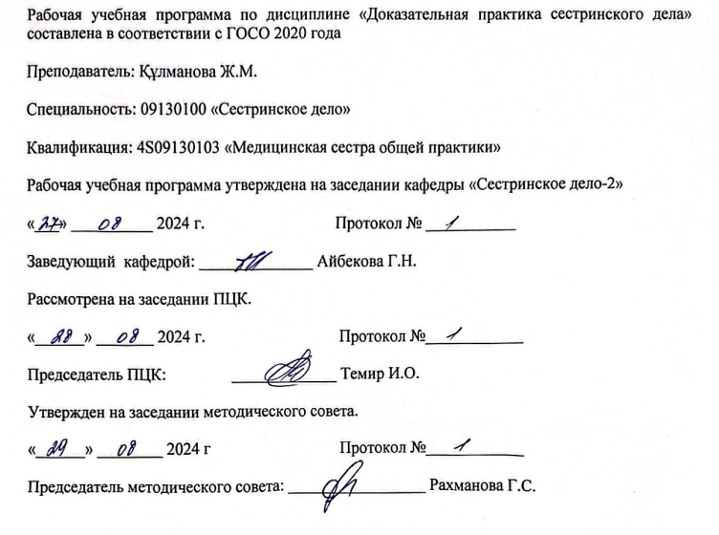

**1.1. Введение:**

Дисциплина «Доказательная практика сестринского дела» должна основываться на доказанных научных фактах для выполнения конкретных технологических процессов при производстве сестринского ухода и клинических решений или результатов. Дисциплина доказательной практики сестринского дела движется по пути собственной истории развития и современного становления.

Доказательная сестринская практика - эффективно информирует пациентов, их семьи и междисциплинарную команду и демонстрирует навыки получения, критической оценки, применения и распространения информации. Доказательная сестринская практика создает новые идеи по совершенствованию процесса сестринского ухода, то есть разрабатывает сестринские методики на основе научных данных, распространяет четкие рекомендации по доказательной сестринской практике. Анализирует научно обоснованную сестринскую практику как важный фактор, влияющий на результаты сестринского ухода и укрепление здоровья, с использованием научно обоснованных материалов по сестринскому делу.

**1.2. Цель дисциплины:**

* Дополнение основ доказательной сестринской практики теоретическими знаниями, а так же создание новых типов организации и методов доказательной сестринской практики.

**1.3. Задачи дисциплины:**

* Подготовка эффективных и успешных практикующих медсестер, основанных на фактических данных.
* Формирование сестринского специалиста с современным подходом к сестринскому образованию в КП сестринского дела.
* Обучение практическим навыкам развития и формирования доказательной сестринской практики.
* Установление стандартов и критериев научно обоснованной сестринской практики в работе с обществом.

**1.4. Конечные результаты обучения:**

Студент должен знать:

* Демонстрирует навыки получения, критической оценки, применения и распространения информации, а также эффективной передачи информации пациентам, их семьям и междисциплинарной команде.
* Доказательная база сестринского дела порождает новые идеи для улучшения практики.
* Основываясь на научных данных, он создает усовершенствованные методы ухода за больными.
* Распространяет научно обоснованные рекомендации по сестринской практике.
* Анализирует научно обоснованную практику сестринского дела с использованием научно обоснованных материалов по сестринскому делу как важного фактора, влияющего на результаты сестринского дела и укрепление здоровья.

**1.5. Пререквизиты:**

* Сестринское дело в реабилитации
* Сестринское дело при инфекционных заболеваниях

**1.6. Постреквизиты:**

* Интенсивный сестринский уход
* Интенсивный сестринский уход в терапии

**1.7. Тематический план:** темы, краткое содержание, виды (методы) обучения и продолжительность занятий (аудиторные занятия).

**1.7.1. Тематический план аудиторных занятий**

|  |  |  |  |
| --- | --- | --- | --- |
| **№** | **Наименование тем** | **Содержание** | **Кол-во часов** |
| 1 | История развития доказательной медицины. Причины появления доказательной медицины. Принципы и недостатки доказательной медицины. Цель и задачи доказательной профилактики. Понятие маркетинга в здравоохранении. | История развития доказательной медицины. Причины появления доказательной медицины. Принципы и недостатки доказательной медицины. Цель и задачи доказательной профилактики. Понятие маркетинга в здравоохранении. | 8 |
| 2 | Роль программ скрининга в развитии здравоохранения. Правовые основы скрининга в Республике Казахстан. Роль пациентов в научных исследованиях. Виды научных клинических исследований. Права и обязанности пациентов. | Основные виды скрининговых программ, проблемы реализации, анализ результатов. Понимание скрининга и его необходимости. Роль программ скрининга в развитии здравоохранения. Правовые основы скрининга в Республике Казахстан. Роль пациентов в научных исследованиях. Права пациентов. Виды научных клинических исследований. Правила проведения клинических исследований. Права и обязанности пациентов. | 8 |
| 3 | Поиск медицинской информации - Библиографическая система Medline. Основы Медлайна. Кокрейновская библиотека. Навыки компиляции компьютерной работы. Поиск информации в Интернете. Алгоритм поиска информации в PubMed. ПабМед: информация. Алгоритм индуктивного и дедуктивного анализа научных статей. Индуктивный анализ, Дедуктивный анализ. | Поиск медицинской информации - Библиографическая система Medline. Базовое понимание Medline. Преимущества и недостатки Медлайн. Медлайн-интерфейс. Навыки поиска информации в медицинской сети.  Кокрейновская библиотека. Навыки компиляции компьютерной работы. Поиск информации в Интернете. Алгоритм поиска информации в PubMed. ПабМед: информация. Алгоритм индуктивного и дедуктивного анализа научных статей. Индуктивный анализ, Дедуктивный анализ. | 8 |
| **Всего часов: 24** | | | |

**1.8. Методы обучения и преподавания:**

* Лекции: обзорная.
* Устный опрос, решение тестовых вопросов работа в малых группах.

**1.9. Критерии и правила оценки знаний:**

|  |  |  |
| --- | --- | --- |
| **Оценка** | **Описание контрольных методов (кейс, проект, анализ моделей, презентация, тест....)** | Вес |
| ТК 1 (ТК А (лекции,семинары)): одиночные и групповые задании, участие в групповых тематических дебатах | 1. задачи для анализа   -контрольные вопросы  -задании  -тестовые задании | 15% |
| Рубежный контроль | Тестовые задания по курсу. | 15% |
| Рейтинг допуска к экзамену |  | Х60% |
| Итоговый экзамен | Билеты и тестовые вопросы по предмету. | Х40% |
| Итоговая оценка по курсу |  | 0-100 |

**Аттестация**

**Рейтинговая шкала**

|  |  |  |  |
| --- | --- | --- | --- |
| Оценка по буквенной системе | Цифровой эквивалент | Баллы (%-ное содержание) | Оценка по традиционной системе |
| А | 4,0 | 95-100 | Отлично |
| А- | 3,67 | 90-94 |
| В+ | 3,33 | 85-89 | Хорошо |
| В | 3,0 | 80-84 |
| В- | 2,67 | 75-79 |
| С+ | 2,33 | 70-74 |
| С | 2,0 | 65-69 | Удовлетворительно |
| С- | 1,67 | 60-64 |
| D+ | 1,33 | 55-59 |
| D- | 1,0 | 50-54 |
| F | 0 | 0-49 | Неудовлетворительно |
| Критерии оценки | ***Отлично «А»:*** Студент предоставляет исчерпывающий полный ответ в области  ***Хорошо «В+» - «С+»:*** Студент демонстрирует знания в области  ***Удовлетворительно «С» - «D»:*** Студент обладает знаниями в области  ***Неудовлетворительно «F»*:** Студент имеет некоторые представления в области | | |

Итоговая оценка дисциплины автоматически рассчитывается в зависимости от типа вида контроля, включаемого в официальный список в следующем формате:

**• Итоговая оценка =** (AB (Аудитория, Семинары)

Экзамен (индивидуально): итоговый тест

**• Руководство по их реализации:**

• Прочитайте и повторите распространяемые материалы, представленные во время занятий (лекции, семинары)

**Критерии оценки:**

• Финальный тест: он предназначен для проверки знаний и понимания курса.

• Тест проходит от 50 до 100 вопросов, каждый правильный ответ составляет 1 балл.

**Сроки сдачи**

• Ориентировочный срок выполнения задания: две недели после завершения курса. В случае задержки применяется понижающий коэффициент: например, 0,75 - 0,9

**1.10 Материально-техническое обеспечение:** ноутбук, мультимединый проектор.

**1.10.1. Основная литература.**

1.Основы доказательной сестринской практики [Текст] : учебное пособие / Ж. Б. Бекбергенова [ и др.]. - Караганда : АҚНҰР, 2020. - 202 с

2. Алибаева, Г. А. Безопасность и качество в сестринском деле [Текст] : учебное пособие / Г. А. Алибаева, В. А. Петренко, Д. З. Утеулиева. - Қарағанды : Medet Group, 2021. - 220 с.

3. Алгоритмы сестринских манипуляций : учебное пособие/- М. : "Литтерра", 2016. - 248 с.

**1.10.2.** **Дополнительная литература**

1. Нурманова, М. Ш. Сборник стандартов сестринских технологий по дисциплине "Основы сестринского дела" - Қарағанды : ЖК "Ақнұр", 2013